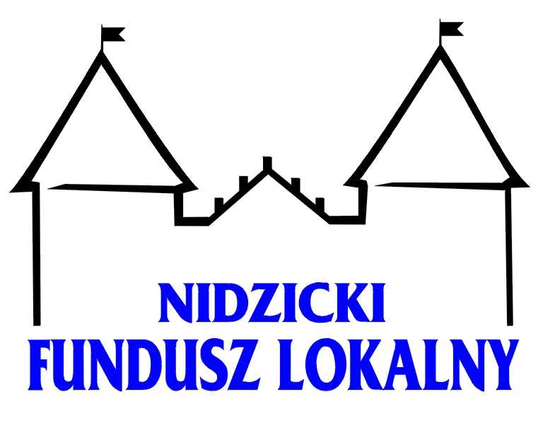

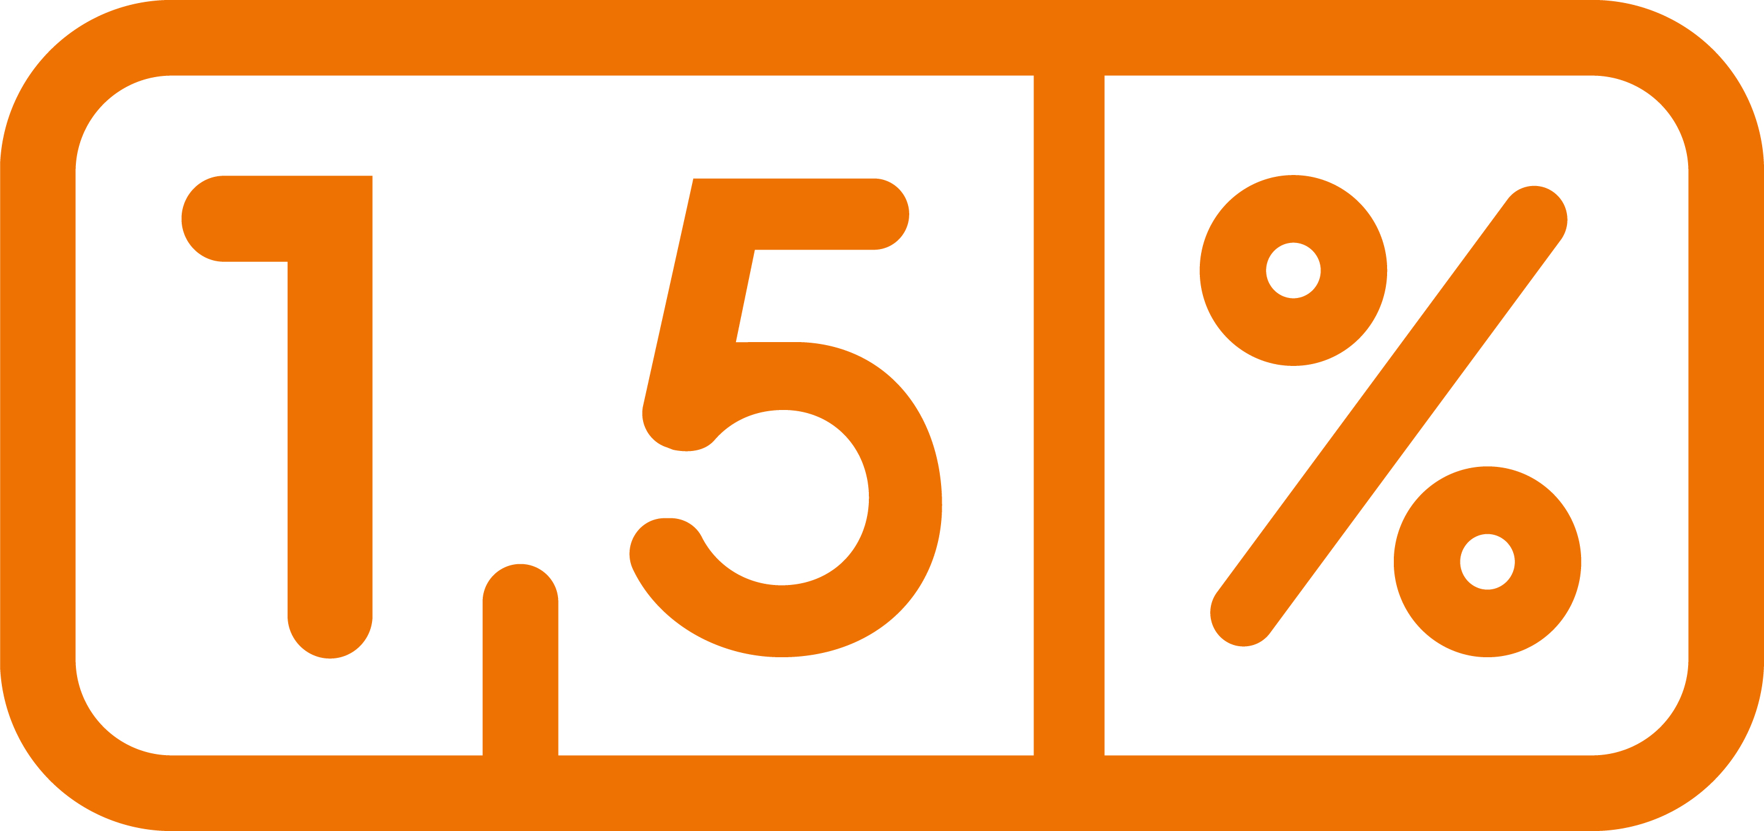

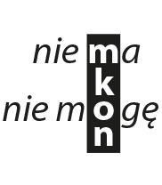

ZASADY

UDZIAŁU W PROGRAMIE STYPENDIALNYM

MŁODZIEŻOWA AKADEMIA PRZEDSIĘBIORCZOŚCI

Wstęp
Niniejszy dokument określa zasady funkcjonowania Programu Stypendialnego MŁODZIEŻOWA AKADEMIA PRZEDSIĘBIORCZOŚCI, którego celem jest promocja społecznej aktywności młodzieży i wsparcie finansowe uczniów szkół średnich w kształceniu i rozwijaniu ich pasji, zainteresowań i talentów.
Kandydatami do Programu mogą być:
- uczniowie szkół średnich z powiatu nidzickiego
- absolwenci szkół podstawowych z powiatu nidzickiego, którzy planują we wrześniu 2024r. podjąć naukę w jednej ze szkół średnich:
- Zespół Szkół Ogólnokształcących w Nidzicy
- Zespół Szkół Zawodowych i Ogólnokształcących w Nidzicy
- Zespół Szkół Rolniczych i Ogólnokształcących w Jagarzewie
zamieszkali na terenie gmin: Nidzica, Janowiec Kościelny, Janowo i Kozłowo w województwie warmińsko- mazurskim.

- Postanowienia ogólne
  - W strukturze organizacyjnej Stowarzyszenia – Nidzicki Fundusz Lokalny tworzy się wydzielony, celowy fundusz o nazwie Program Stypendialny MŁODZIEŻOWA AKADEMIA PRZEDSIĘBIORCZOŚCI
  - Program zarządzany jest przez Radę Programową, którą tworzą byli stypendyści Nidzickiego Funduszu Lokalnego.
  - Kwalifikacja uczestników Programu dokonywana jest przez Komisję Stypendialną.
  - Komisję Stypendialną powołuje na okres 3 lat Walne Zgromadzenie Członków Stowarzyszenia - Nidzicki Fundusz Lokalny spośród przedstawicieli: samorządów lokalnych, biznesu i organizacji pozarządowych.
  - Obsługę administracyjno – finansową Programu sprawują pracownicy Stowarzyszenia.
  - Kwalifikacja do Programu odbywa się na podstawie osobiście złożonych dokumentów (listu intencyjnego i oświadczeń) oraz rozmowy kandydata z członkami komisji zgodnie z zasadami Programu.
  - Nadzór nad działalnością Programu sprawuje Walne Zgromadzenie Członków Stowarzyszenia - Nidzicki Fundusz Lokalny

- Kryteria udziału w Programie
  - Do udziału w Programie MŁODZIEŻOWA AKADEMIA PRZEDSIĘBIORCZOŚCI w formie warsztatów/szkoleń i wsparcia finansowego zapraszamy absolwentów szkół podstawowych oraz uczniów szkół średnich zamieszkałych i uczących się na terenie powiatu nidzickiego, którzy spełniają poniższe warunki:
a/ są absolwentami Programu Młodzieżowa Akademia Przedsiębiorczości lub uczniami szkół średnich z powiatu nidzickiego lub absolwentami szkół podstawowych z powiatu nidzickiego, którzy planują we wrześniu 2024 r. podjąć naukę w jednej ze szkół średnich (Zespół Szkół Ogólnokształcących w Nidzicy, Zespół Szkół Zawodowych i Ogólnokształcących w Nidzicy, Zespół Szkół Rolniczych i Ogólnokształcących w Jagarzewie)
b/ osiągają średnią ocen nie mniejszą niż 4,5 na świadectwie na koniec bieżącego roku
szkolnego
b/ znajdują się w trudnej sytuacji materialnej
c/ wykazują udokumentowaną aktywność społeczną (np. wolontariat)
d/ złożą osobiście w terminie do 9 sierpnia 2024 roku dokumenty aplikacyjne oraz
odbędą rozmowę kwalifikacyjną w siedzibie Nidzickiego Funduszu Lokalnego w
Kamionce , gmina Nidzica ( KAMIONKA 7 – NIEZAPOMINAJKA).
2.2. Komplet dokumentów aplikacyjnych zawiera:
- list intencyjny kandydata;
- kserokopię świadectwa ukończenia szkoły podstawowej wraz z dokumentem potwierdzającym przyjęcie do szkoły średniej lub kserokopię świadectwa ukończenia roku szkolnego 2023/2024 w szkole średniej;
- oświadczenie o przetwarzaniu danych osobowych kandydata;
- oświadczenie o dochodach rodziców lub opiekunów prawnych kandydata do Programu;
- rekomendacje - dokumenty potwierdzające działalność społeczną
(minimum 1).
Brak któregokolwiek z załączników spowoduje, że wniosek nie będzie rozpatrywany ze względów formalnych.

2.3 W programie nie mogą uczestniczyć:
- dzieci pracowników Nidzickiego Funduszu Lokalnego
- dzieci członków Rady i Komisji Stypendialnej, działających przy Nidzickim Funduszu Lokalnym
- dzieci członków Zarządu Nidzickiego Funduszu Lokalnego

- Warunki kwalifikacji do Programu
  - Maksymalną i minimalną wysokość wsparcia finansowego ustala raz w roku Komisja Stypendialna, uwzględniając możliwości finansowe Programu.
  - Stypendium przyznawane jest na pierwszy semestr roku szkolnego 2024/2025, z możliwością kontynuacji udziału w Programie Stypendialnym w drugim semestrze roku szkolnego.
  - Wyniki naboru do Programu ogłaszane zostaną do 31 sierpnia bieżącego roku.
  - Kwalifikacja kandydatów do Programu odbywa się w oparciu o następujące kryteria:
a/ wyniki w nauce - max 50 pkt
- poniżej 4,5 – 0 pkt
- od 4,5 do 5,0 – 25 pkt
- powyżej 5,0 – 50 pkt

b/ aktywność społeczna - 30 pkt
- minimum 1 rekomendacje potwierdzające działalność społeczną

c/ sytuacja ekonomiczna – max 20 pkt
- poniżej 2.000 zł netto na osobę w rodzinie – 20 pkt
- powyżej 2.000 zł netto – 0 pkt

- Budżet Programu Stypendialnego MŁODZIEŻOWA AKADEMIA PRZEDSIĘBIORCZOŚCI
  - Kapitał Programu tworzony jest z wpłat i darowizn wnoszonych przez osoby fizyczne i prawne, krajowe i zagraniczne, wpłat 1,5 % podatku, z dochodów uzyskanych podczas wydarzeń charytatywnych.
  - Kapitał Programu gromadzony jest na wydzielonym rachunku bankowym w Banku Spółdzielczym w Nidzicy nr 10 8834 0009 2001 0000 5005 0004.
  - Plan wydatków Programu z podziałem na warsztaty i wsparcie finansowe zatwierdza Walne Zgromadzenia Członków Stowarzyszenia – NFL.
  - Program dofinansowany jest przez Starostwo Powiatowe w Nidzicy.

- Harmonogram Programu Stypendialnego MŁODZIEŻOWA AKADEMIA PRZEDSIĘBIORCZOŚCI

- Termin składania dokumentów aplikacyjnych: do 9 sierpnia 2024r.
- Posiedzenie Komisji Stypendialnej – sierpień 2024r.
- Ogłoszenie decyzji Komisji Stypendialnej na stronie internetowej NFL – sierpień 2024r. Uroczyste wręczenie stypendiów – 7 września 2024r.
- Realizacja programu – wrzesień 2024 – czerwiec 2025r.

Kontakt:
- Karolina Idzikowska – Tel 729 280 011 e-mail: niezapominajka@nidzica.pl

